《文学概论》网核课形成性考核操作指南
本课程是开放教育汉语专科的必修课，采用形成性考核与终结性考核相结合的考核方式。总成绩=50%形成性考核+50%终结性考核。
形成性考核构成：
章节测评：每章 5 分，9 章共 45 分。
学习活动：分布在第二章和第八章，分别为 25 分和 30 分，共 55 分。
终结性考核构成：
客观题：40 分。
作品分析题：60 分。
形成性考核部分操作方法：
- 登录国家开放大学学习网：http://www.ouchn.cn/
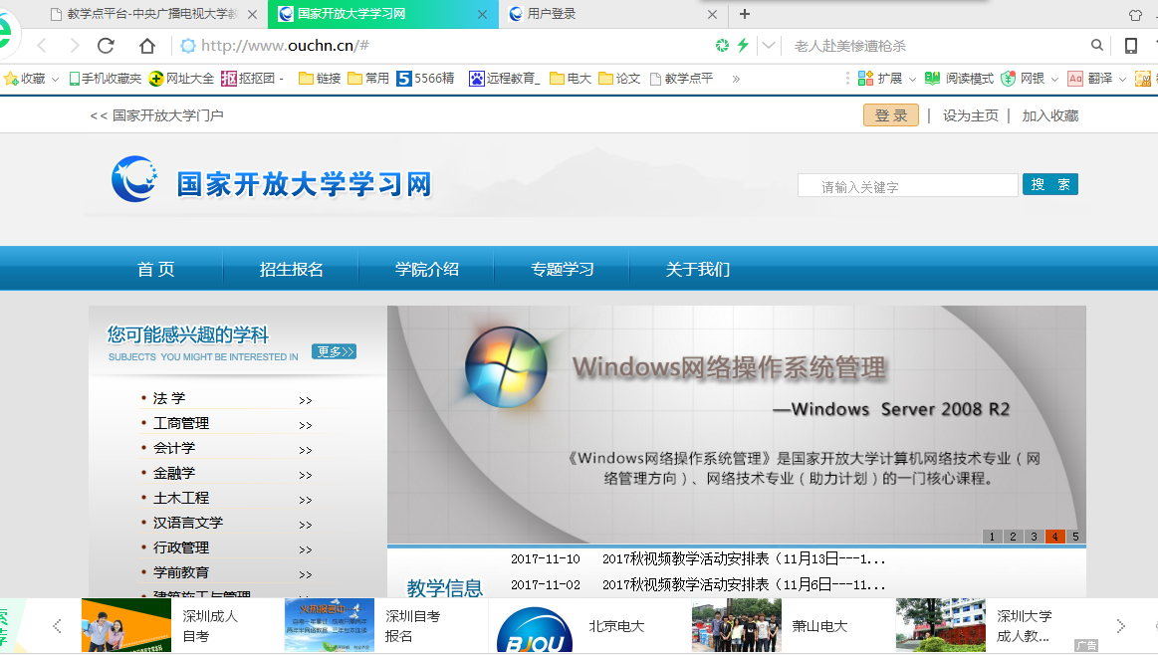
二、点击右上角“登录”，以学生用户进，用户名为学号，密码是8位出生年月日。进入学习页面。

三、点击“文学概论”课程进入
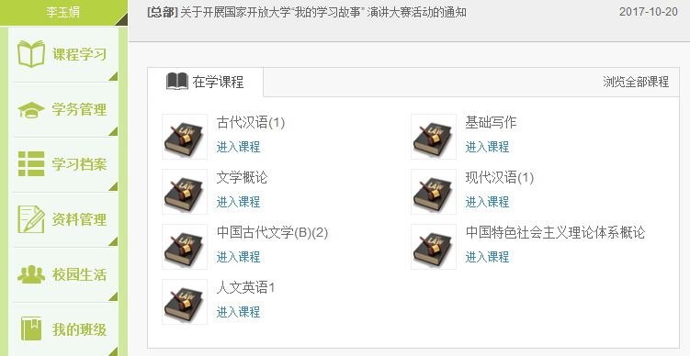
四、进入完成形考任务页面：
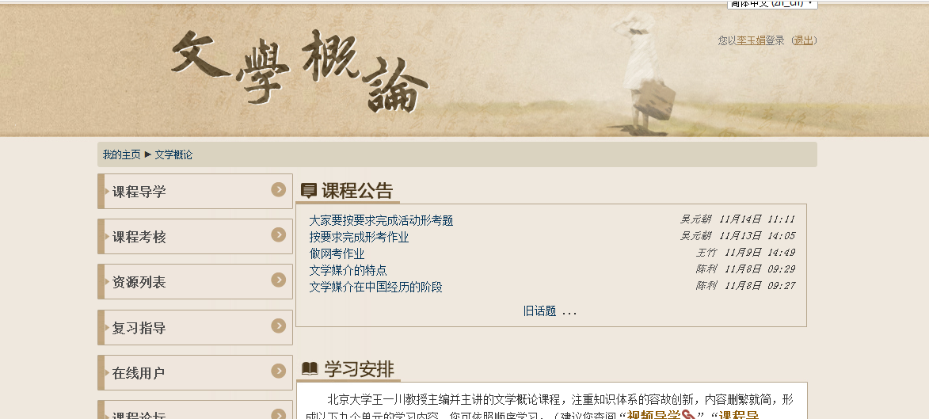
五、点击课程考核---形考任务：
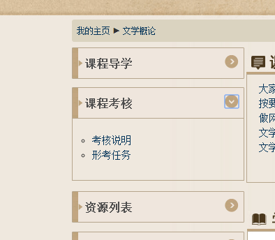

六、打开形考任务，分两部分，章节测评和学习活动，逐项完成。
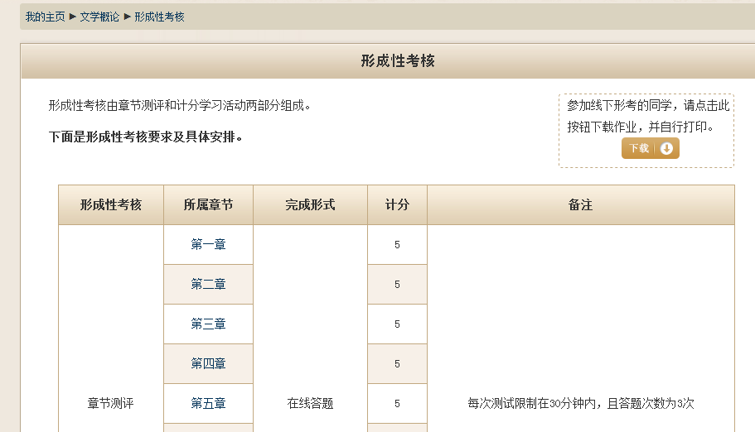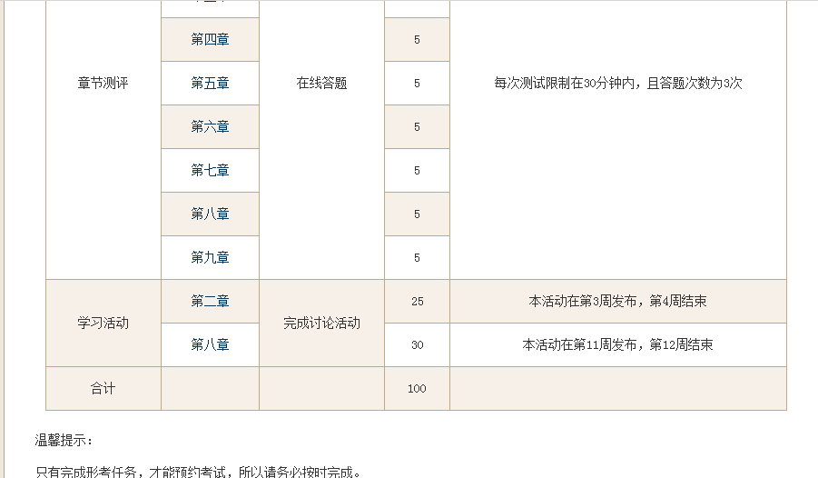
七、点击第一章打开，点击现在参加测试

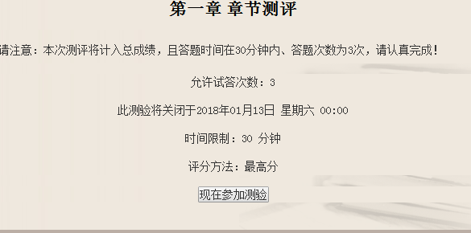
八、进入测试页面：（由于测试有次数和时间限制，告诉大家一个小技巧，打开测试页面后复制题目内容到Word，不要提交退出，然后在Word文档中找好答案，重新进入测试页面，继续上次浏览，完成测试）。
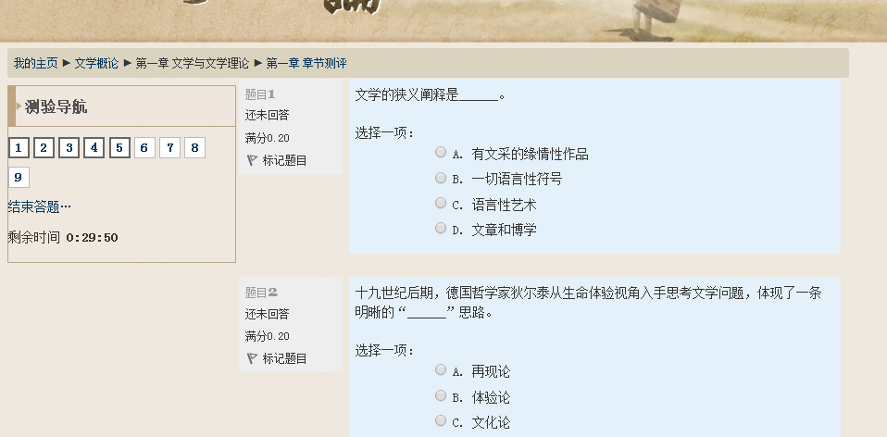

九、做完后点击结束答题—提交所有答案并结束。
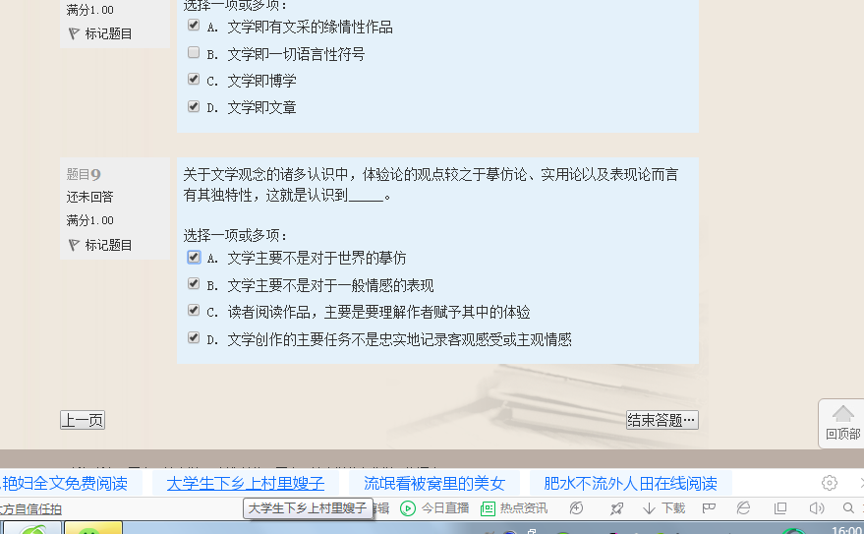
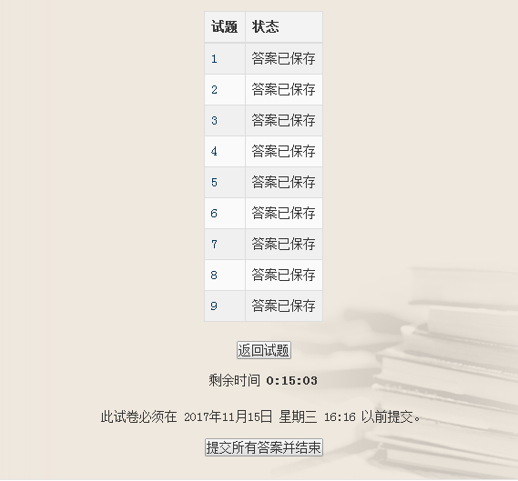
十、查看成绩，5分为满分。
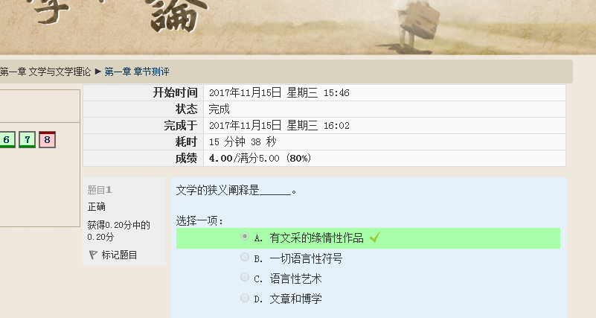

十一、如对成绩不满意，可拉至底端，点击结束回顾。点击再次尝试此测试，重新答题
但再次做的时候，题目和第一次是不一样的，需要重新重复前面提示的操作完成。
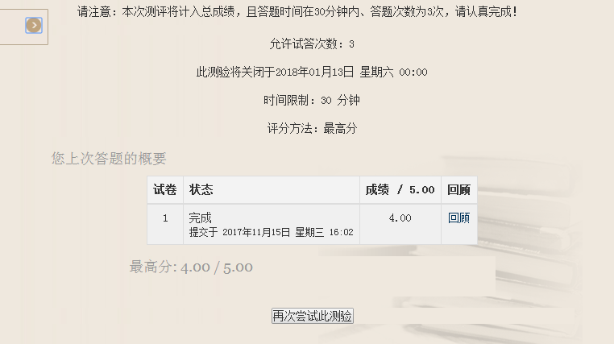

十二、学习活动部分：分别点开“第二章”、“第八章”
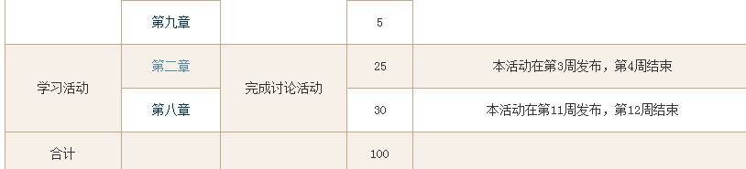

十三、找到课程辅导老师发的讨论内容的帖子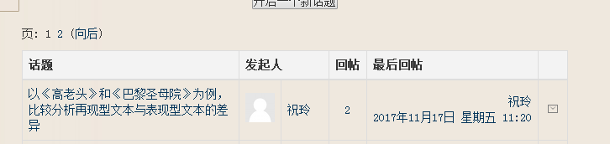

十四、打开帖子，点击回复
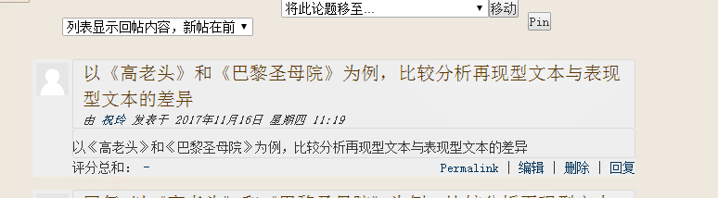
十五、在正文框内填写回复内容
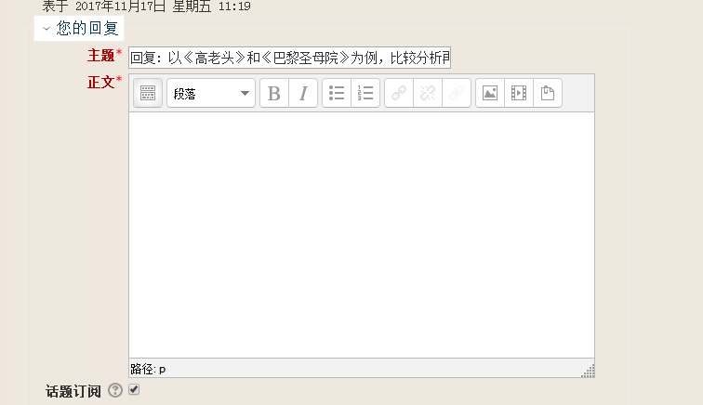
十六、下拉，点击发到讨论区，任务即完成。
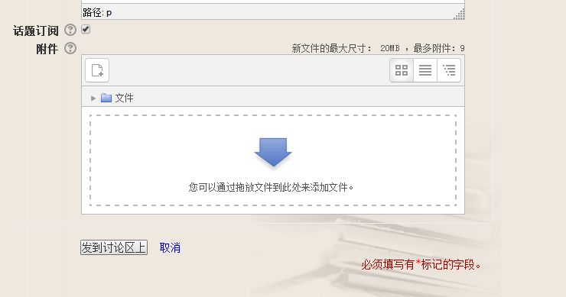

另外，本课程需要在课程论坛进行互动，具体方法入下：
1、进入课程页面，点击左侧“课程论坛”
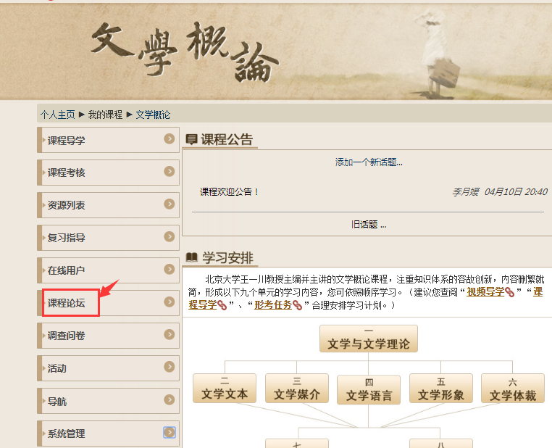
2、点击“课程讨论区”

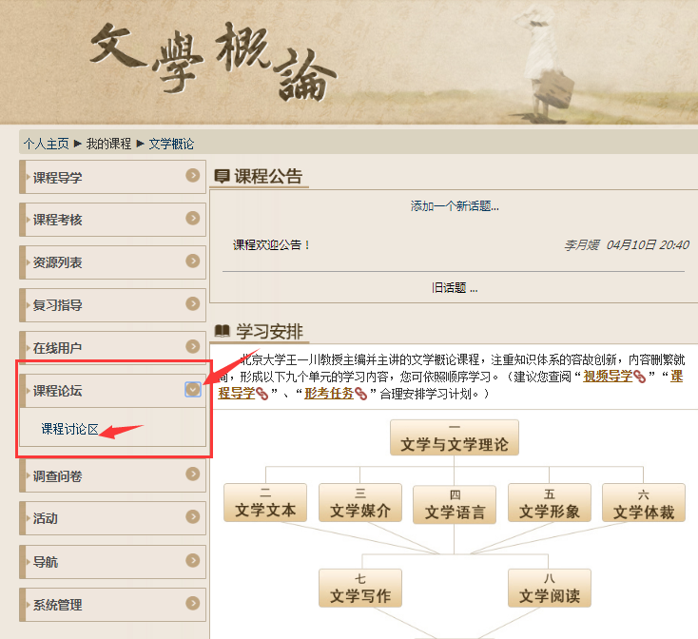

3、进入讨论区，点击讨论区内容
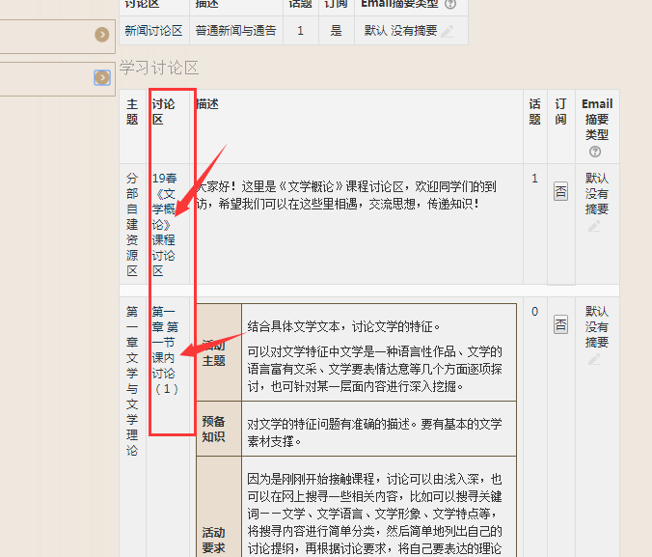
4、下拉制最底层，点击“开启一个新话题”
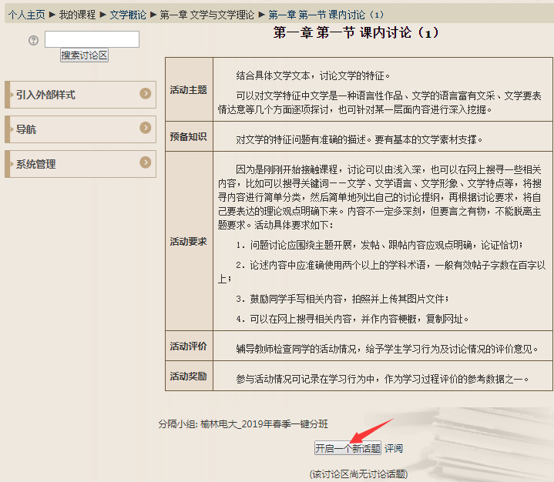

5、分别输入主题内容，正文内容，最后点击“发到讨论区上”即可。
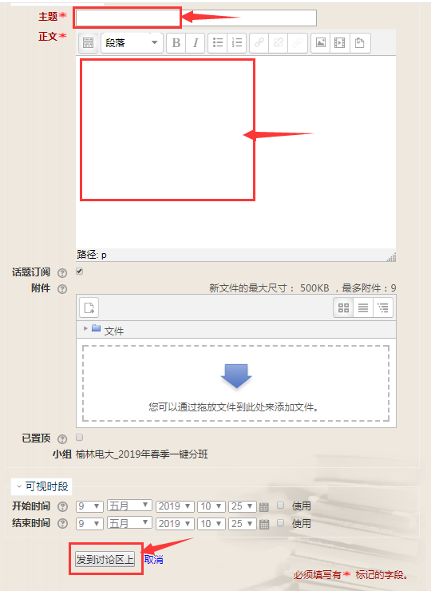

注意发帖内容要和课程学习相关，不要发无效贴。

